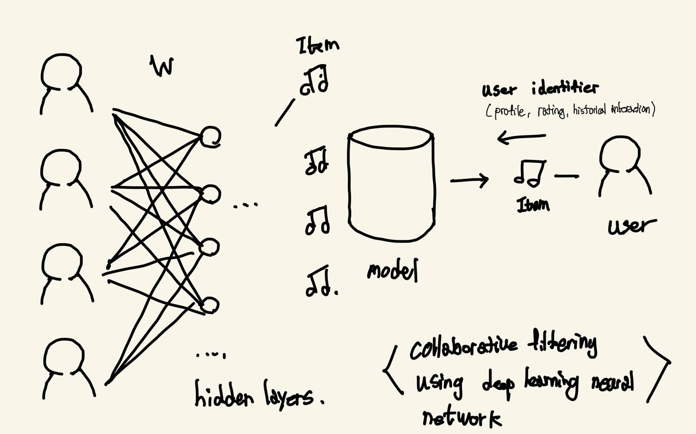

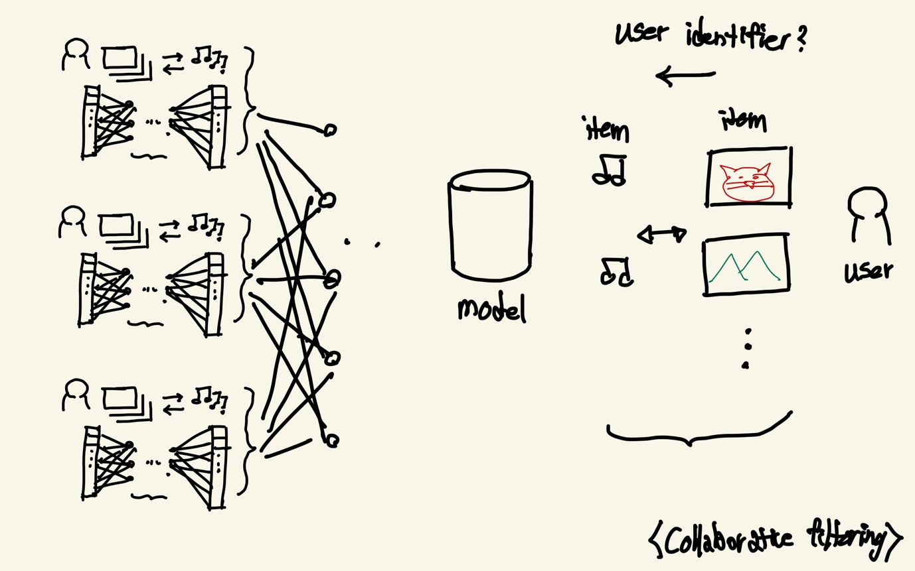

Contents Based Filtering

Convolutional Recurrent Neural Networks for Music Classification
https://ieeexplore.ieee.org/stamp/stamp.jsp?tp=&arnumber=7952585

“We introduce a CRNN for music tagging”
음악을 분류하는데 기존에 사용되던 CNN 모델 3가지와
CRNN 모델 비교

CRNN: CNN 모델과 RNN모델을 결합시킨, 강화된 CNN모델
마지막 합성층을 RNN으로 대체하는 방식
이미지 분류와 music transcriptiotn (음악 전사에 사용됨) 2016년 논문

3가지 CNN
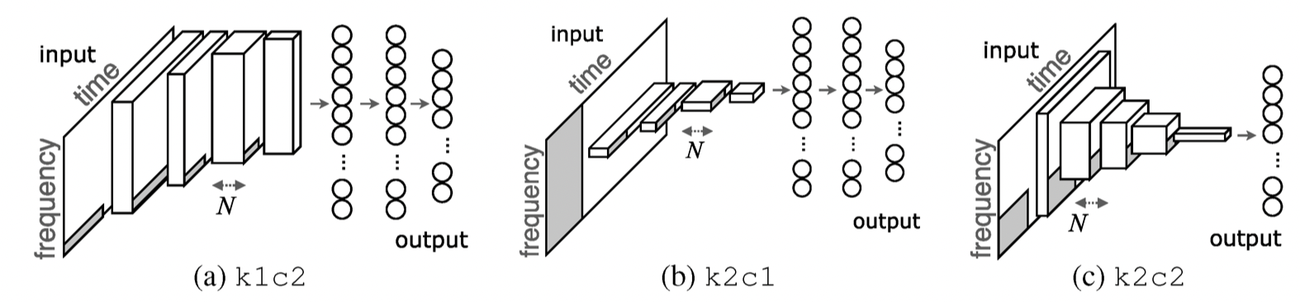

CRNN
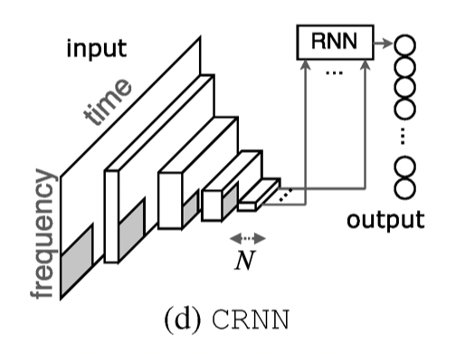

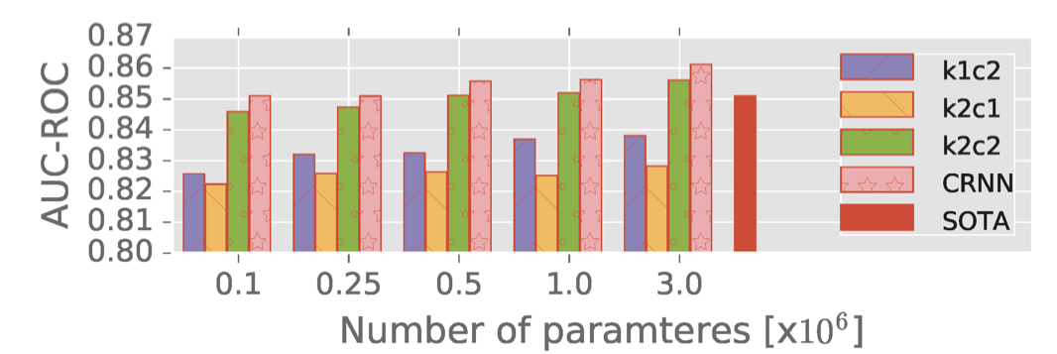

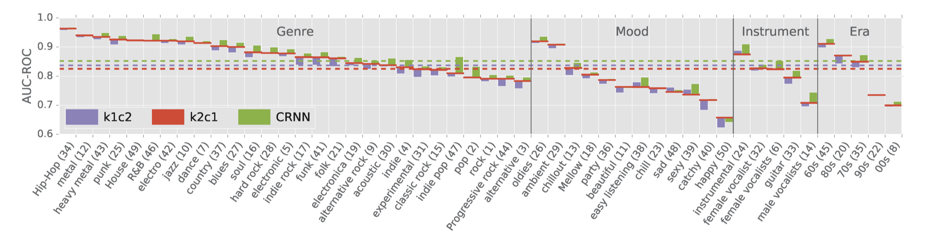

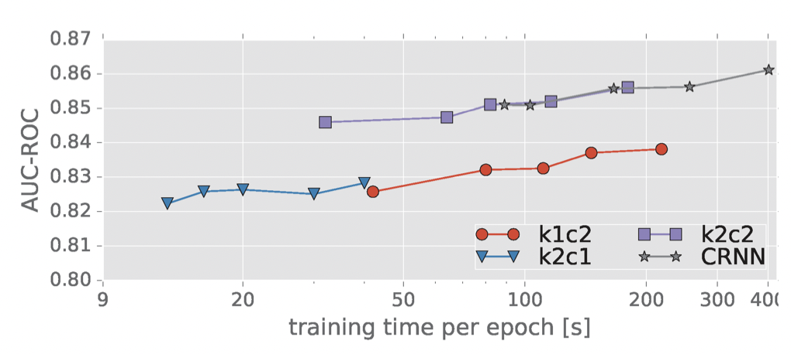

Deep content based music recommendation
https://mac.kaist.ac.kr/~juhan/gct634/2018/finals/deep_content_based_music_recommendation_poster.pdf

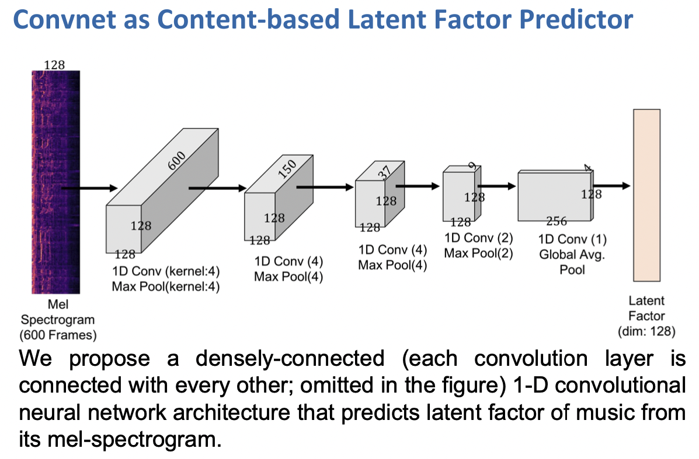

Librosa 파이썬 패키지
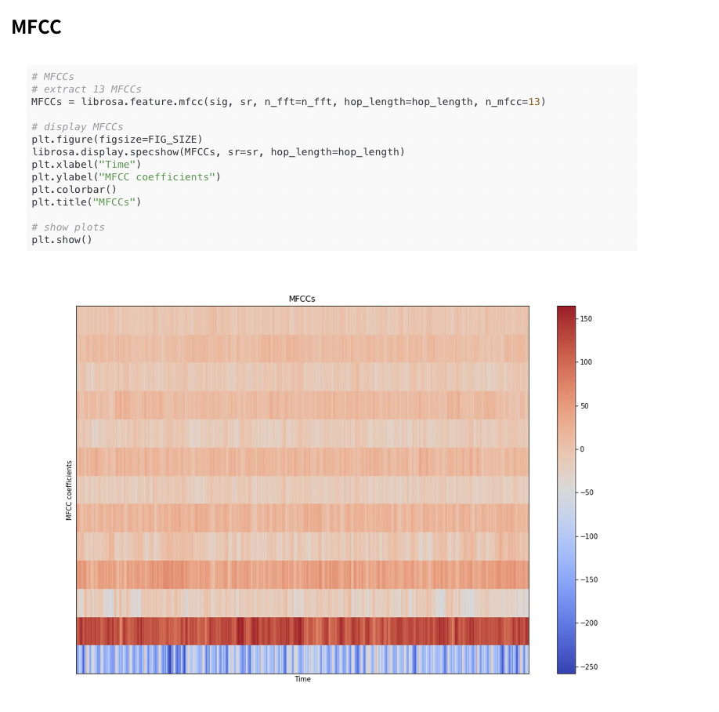

Content-Based Music Similarity search and Emotion Detection
https://ieeexplore.ieee.org/stamp/stamp.jsp?tp=&arnumber=1327208

